ANALISIS IMPLEMENTASI KODE ETIK GURU DALAM
PEMBELAJARAN PAK KELAS V SDN 8 BUNTU
PEPASAN KABUPATEN TORAJA UTARA
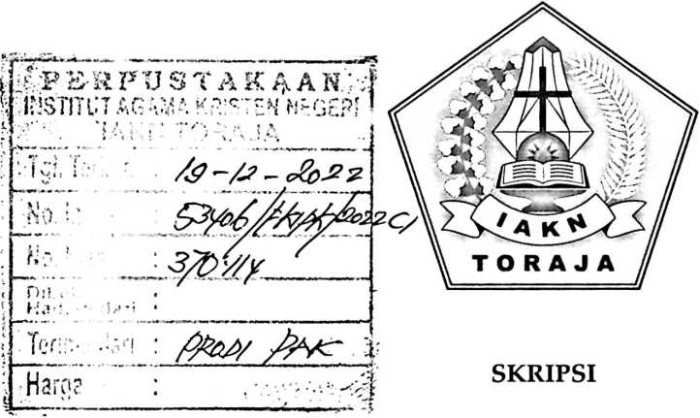
Diajukan kepada Fakultas Keguruan dan Ilmu Pendidikan Kristen
Institut Agama Kristen Negeri (IAKN) Toraja
Sebagai Persyaratan Memperoleh Gelar Sarjana Pendidikan Kristen (S.Pd)
IRNA PODE'
1020186240
Program Studi Pendidikan Agama Kristen
FAKULTAS KEGURUAN DAN ILMU PENDIDIKAN KRISTEN
INSTITUT AGAMA KRISTEN NEGERI (IAKN) TORAJA
2022

HALAMAN PERSETUJUAN
Judul : Analisis Implementasi Kode Etik Guru dalam Pembelajaran
PAK Kelas V SDN 8 Buntu Pepasan, Kabupaten Toraja Utara
Disusun oleh :
Nama : Ima Pode
NIRM : 1020186240
Program Studi: Pendidikan Agama Kristen (PAK)
Fakultas : Keguruan dan Ilmu Pendidikan Kristen
Setelah dikonsultasikan, dikoreksi, dan diperbaiki berdasarkan
arahan dosen pembimbing, maka skripsi ini disetujui untuk dipertahankan
pada ujian skripsi yang diselenggarakan oleh Fakultas Keguruan dan Ilmu
Pendidikan Kristen Institut Agama Kristen (IAKN) Toraja.
Tana Toraja, 21 Juni 2022
Dosen Pembimbing
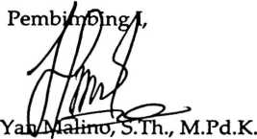
NIP. 197711222009011007
Pembimbing II,

Merry Adehg, M.Pd.
NIP. 199210182019032023
ii

!
HALAMAN PENGESAHAN
Judul : Analisis Implementasi Kode Etik Guru dalam Pembelajaran
PAK Kelas V SDN 8 Buntu Pepasan, Kabupaten Toraja
Utara.
Disusun oleh :
Nama : Ima Pode'
NIRM : 1020186240
Program Studi : Pendidikan Agama Kristen
Fakultas : Keguruan dan Ilmu Pendidikan Kristen
Dibimbing oleh:
L Yan Malino, S.Th., M.Pd.K.
II. Merry Adeng, M.Pd.
Telah dipertahankan di depan dewan penguji pada ujian sarjana (S-I)
Institut Agama Kristen Negeri (IAKN) Toraja tanggal 23 Juni 2022 dan
diyudisium tanggal 22 Agustus 2022.
Dewan Penguji
Penguji Utama,
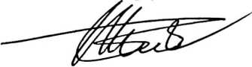
Marthinus Kabe', M.Pd.K.
NIP. 196112021993031002
Penguji Pendamping,
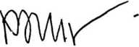
Paulus Tangke, M.Pd.
Ketua,
W
Merry Adeng, M.Pd.
NIP. 199210182019032023
Panitia Ujian Skripsi
Sekretaris,
KM., M.Kes.
Pebr
NIP. 199102092020122014
Mengetahui
OMfery^bban, S.Th., M.Pd.K.
/^2^1^197905012007102003
iii
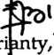

SURAT PERNYATAAN KEASLIAN TULISAN
Yang Bertanda Tangan Dibawah Ini :
Nama
: Ima Pode
Nirm
: 1020186240
Fakultas
: Keguruan Dan Ilmu Pendidikan Agama Kristen
Judul Skripsi
: Analisis Implementasi Kode Etik Guru Dalam
Pembelajaran Pak Kelas V SDN 8 Buntu Pepasan
Menyatakan dengan sebenarnya bahwa skripsi saya yang
berjudul : "Analisis Implementasi Kode Etik Guru Dalam
Pembelajaran PAK Kelas V SDN 8 Buntu Pepasan,Kabupaten Toraja
Utara" adalah asli hasil karya saya sendiri dan bukan plagiasi dari
karya orang lain. Apabila dikemudian hari diketahui bahwa skripi ini
adalah hasil plagiasi maka saya siap dikenakan sanksi akademik.
Mengkendek 04 Oktober 2022
Yang menyatakan

,8AKX120589555
Ima pode
NIRM: 1020186240
iv

Nama  NIRM  Fakultas  Program Studi | : Ima Pode  : 1020186240  : Keguruan dan Ilmu Pendidikan Kristen  : Pendidikan Agama Kristen

Dengan ini menyetujui untuk memberikan izin kepada pihak
IAKN Toraja yaitu Hak Bebas Royalti Non-Eksklusif (Non-exclusive
Royalti-Free Right) atas karya ilmiah skripsi yang berjudul:
Analisis Implementasi Kode Etik Guru Dalam Pembelajaran
PAK Kelas V SDN 8 Buntu Pepasan Kabupaten Toraja Utara.
Dengan ini pihak IAKN Toraja menyimpan, mengelolahnya
dalam pangkalan data (database), mendistribusikannya dan
menampilkan atau menpublikasikannya sebagian dari skripsi ini (Bab
I dan Bab V) pada serpository Perguruan Tinggi untuk kepentingan
akademik dengan tetap mencamtumkan nama sebagai penulis skripsi.
Demikian pernyataan ini saya buat dengan sebenarnya.
Tana Toraja 04 Oktober 2022

I P w M

11 — \
k 4 DCAKX120589575 /
Ima Pode
NIRM. 1020186240
HALAMAN PERSEMBAHAN
Puji dan syukur kepada Tuhan Yesus oleh karena Anugerah-Nya
penulis dapat menyelesaikan skripsi ini oleh karena itu penulis
mempersembahan karya ini kepada:
- Tuhan Yesus yang senantiasa menyertai dan kasih-Nya yang tak
berkesudahan.
- Kepada orang tua yang tetap mendukung selama menjalani proses
pendidikan.
- Keluarga besar penulis yang tetap mendukung baik dukungan doa
maupun materi selama menjalani proses pendidikan.
- Segenap civitas akademika kampus IAKN Toraja yang telah
mengayomi hingga dapat menyelesaikan pendidikan.
- Teman-teman seperjuangan yang terus memberikan semangat
dalam menyelesaikan skripsi ini.
vii

MOTTO
"Jangan takut untuk bermimpi, mimpi bukanlah tentang uang tetapi
tentang keyakinan dan harapan. Ketika harapan masih ada yakinlah
mimpi itu akan jadi nyata"
(Amsal 28:13)
"kama masa depan sungguh ada dan harapan tidak akan hilang"
viii

ABSTRAK
Ima Pode, Nirm: 1020186240 menulis skripsi dengan judul
Analisislmplementasi Kode Etik Guru Dalam Pembelajaran PAK di SDN 8
Buntu Pepasan, Kabupaten Toraja Utara/' di bawah bimbingan Yan Malino,
S.Th, M.Pd.K Pembimbing I Merry Adeng M.Pd. Pembimbing II.
Penelitian ini dilakukan dengan adanya latar belakang bahwa
implementasi kode etik belum maksimal dilaksanakan di SDN 8 Buntu
Pepasan terlihat dari guru yang sering terlambat masuk kelas, siswa sering
berkeliaran di luar ketika sudah jam pelajaran dan guru sering memvonis
siswa malas dalam mengerjakan tugas tanpa mencari penyebab dari masalah
tersebut maka dari itu penelitian ini bertujuan untuk mengetahui
implementasi kode etik guru di SDN 8 Buntu Pepasan Kabupaten Toraja
Utara.
Pentingnya kode etik dalam suatu profesi adalah sebagai
pedoman,aturan dalam melaksanakan tugas dan tanggung jawab khususnya
bagi seorang guru agar dalam proses pembelajaran dapat Berjalan dengan
baik.
Jenis penelitian yang digunakan dalam penelitian ini adalah
penelitian lapangan ( field research) dengan pendekatan kualitatif. Teknik
pengumpulan data yang digunakan dalam penelitian ini adalah observasi,
wawancara.
Dari hasil penelitian dan wawancara tentang kode etik guru,
menunjukkan bahwa kode etik guru belum sepenuhnya terlaksana di SDN 8
Buntu Pepasan, khususnya kode etik kejujuran professional, mencari
informasi dari peserta didik sebagai bahan melakukan bimbingan dan
menciptakan suasana sekolah dengan baik.
Kata kunci : kode etik guru
ix

Abstract
Ima Pode, Nirm: 1020186240 wrote a thesis entitled "Analysis of the
Implementation of the Teacher’s Code of Ethics in PAK Leaming at SDN 8
Buntu Pepasan, North Toraja Regency,” under the guidance of Yan Malino,
S.Th, M.Pd.K Supervisor I Merry Adeng M. Pd.K Advisor II.
This research was conducted with the background that the
implementation of the code of ethics has not been maximally implemented at
SDN 8 Buntu Pepasan as seen from the teachers who are often late for class,
students often hang around outside when i t is class time and teachers often
judge students to be lazy in doing assignments without looking for the cause
of the problem. Therefore, this study aims to determine the implementation
of the code of ethics for teachers at SDN 8 Buntu Pepasan, North Toraja
Regency.
The importance of a code of ethics in a profession is as a guideline,
rules in carrying out duties and responsibilities, especially for a teacher so
that the leaming process can run well.
The type of research used in this research is field research with a
qualitative approach. Data collection techniques used in this study were
observation, interviews.
From the results of research and interviews about the teacher’s code
of ethics, it shows that the teacher’s code of ethics has not been fully
implemented at SDN 8 Buntu Pepasan, especially the professional honesty
code of ethics, seeking Information from students as material for guidance
and creating a good school atmosphere.
Keywords: teacher’s code of ethics

